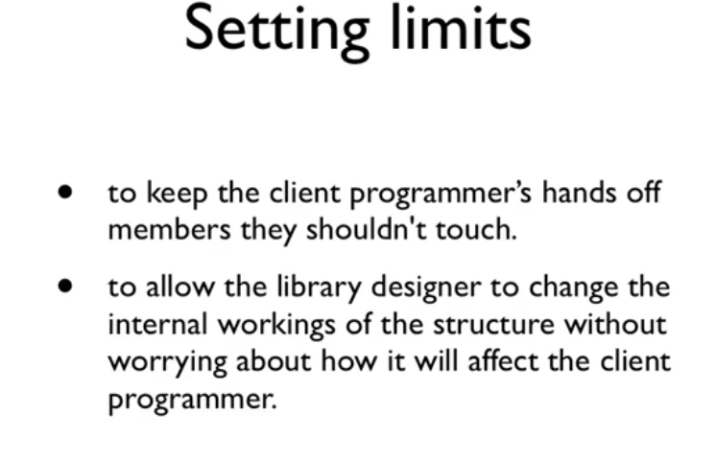

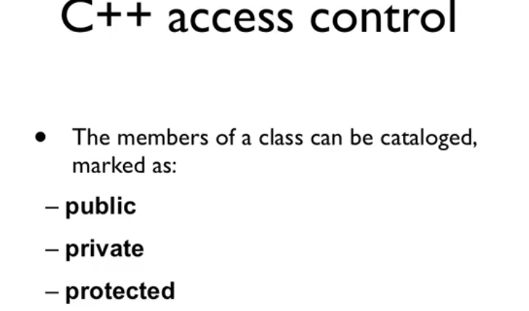

Private这种限制只在编译时刻，而不管运行时刻。OOP只在源代码中存在，运行时无关！

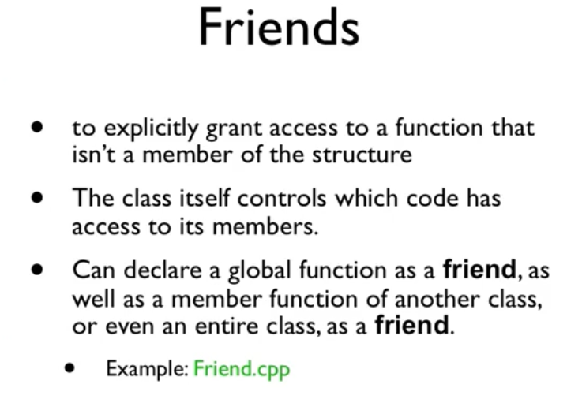

#

Struct X;

Struct Y {

Void f(X \*);

}

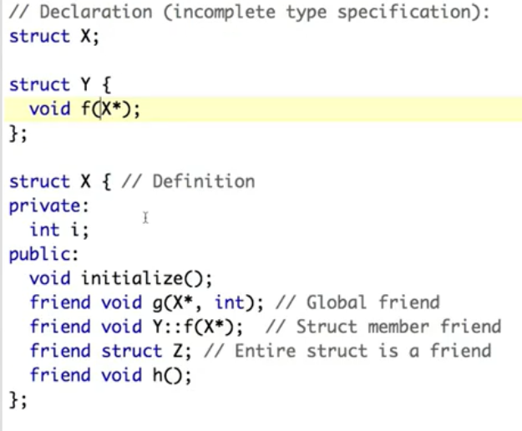

Class不限制访问属性时，默认private; struct 则相反

friend struct Z;

friend void Y::f(X \*);//

friend可以是函数、成员函数、结构体、类